Salzteig und Naturfundstücke
Liebe Kinder,
den Salzteig kennt ihr schon, denn wir haben ihn schon oft in der Krippe zusammen geknetet. Vor allem braucht ihr verschiedene Naturmaterialen, (z. B. Muscheln, kleine Äste, Nüsse, Eicheln, Steinchen usw.). Ein Spaziergang im Park mit Papa oder Mama könnte bei der Suche helfen.
Dann braucht ihr für den Salzteig:
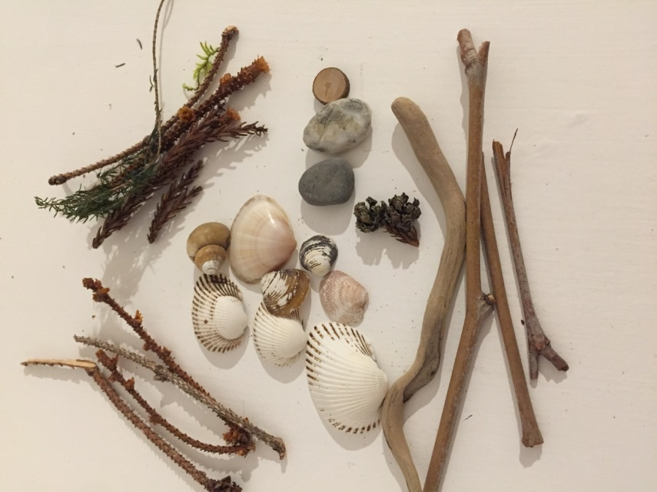
2 Tassen Mehl, 1 Tasse Salz, 1 Tasse Wasser, 1 TL Öl. Mischen alle Zutaten zusammen. Es ist ganz einfach. Ihr könntet auch mal daran lecken – das schmeckt ganz salzig! Essen solltet ihr es aber nicht. Und jetzt lasst ihr eure Fantasie freien lau: Sucht euch ein paar Naturmaterialen heraus – was euch gefällt- und drückt sie in euren Salzteig. Ihr könntet auch eine flache Scheibe mit dem Nudelholz ausrollen, oben ein kleines Loch hineinstechen und dann könntet ihr eure Kunstwerke später sogar aufhängen.

Ein Tipp für die Eltern:
Lassen Sie die fertigen Salzteigkunstwerke mindestens einen Tag austrocknen.
Legen Sie diese dann bei 120 Grad °C auf Backpapier in den Backofen, bis die Teigplatte von beiden Seiten trocken und porös aussieht.
Eventuell einmal drehen.
Viel Spaβ! 😊

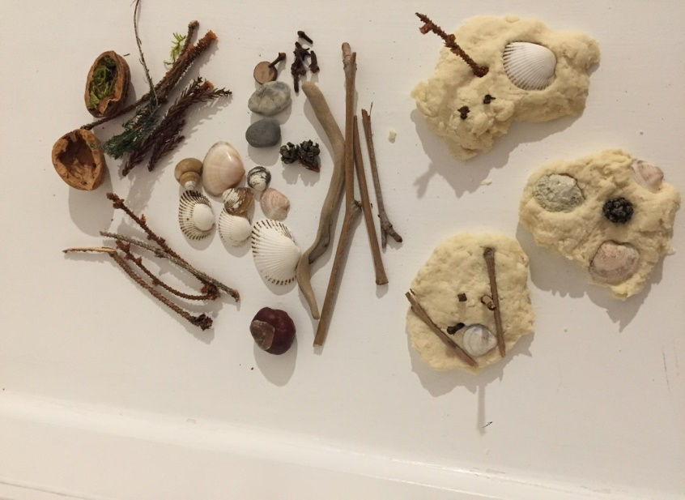

Pasta di sale e materiale naturale
Cari bambini, conoscete già la pasta di sale, perchè tante volte l’abbiamo preparata insieme all’asilo. Vorrei proporvi una versione un po‘ artistica. Prima di tutto dovete raccogliere quanto più materiale naturale riuscite a trovare in casa o al parco ( cose del tipo conchiglie -ricordi di un’estate al mare-, piccoli legnetti, gusci di noci, ghiande, piccoli sassolini ), insomma tutto ciò che attira la vostra attenzione e che vi piace. Chiedete poi a mamma o papà un bel contenitore dove riporre questi vostri tesori. Poi preparate la pasta di sale e per questa avrete bisogno di: 2 tazze di farina, 1 tazza di sale, 1 tazza d’acqua e 1 cucchiaio d’olio. Mischiate insieme tutti gli ingredienti e lavorateli bene con le mani. E‘ molto semplice. Potrete dare anche qualche leccatina all’impasto e sentire quanto è salato, ma mangiarlo non si può. A questo punto tirate fuori la scatola dei vostri tesori e lasciate che la fantasia e il vostro naturale desiderio di scoperta vi ispirino. Potrete anche appiattire il pezzo di pasta di sale con un mattarello e decorarlo. Mamma o papà potranno fare un foro in un punto adatto, che permetterà di poter appendere il vostro lavoro, dopo che si è asciugato.

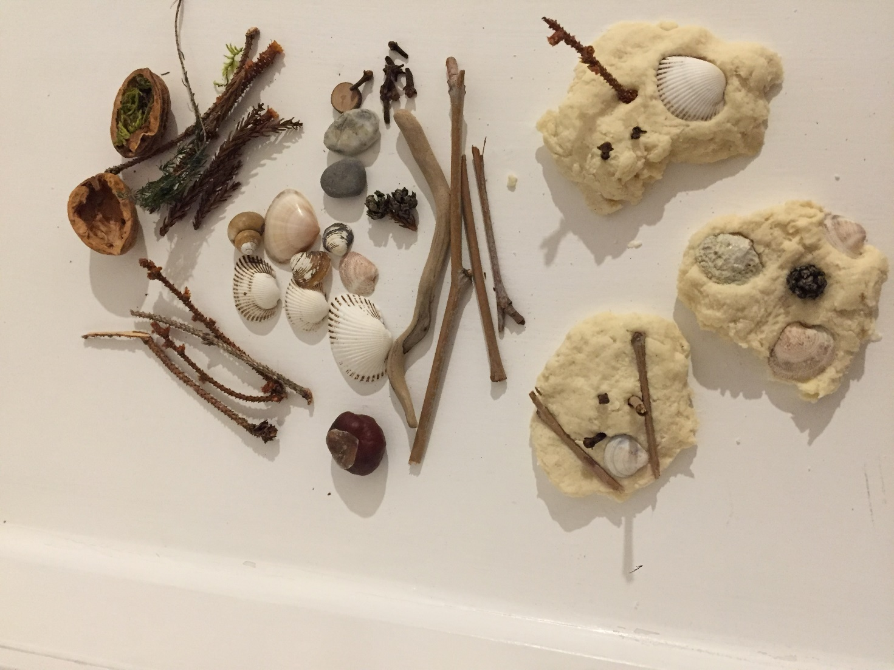

Un consiglio ai genitori:
Lasciate seccare i lavoretti artistici dei vostri bambini almeno un giorno. Poi metteteli in forno sopra un foglio di carta da forno e cuoceteli ad una temperatura di 120°C fino a quando la pasta risulta secca e porosa da entrambi i lati. Eventualmente girateli una volta durante la cottura.
Buon divertimento! 😊

